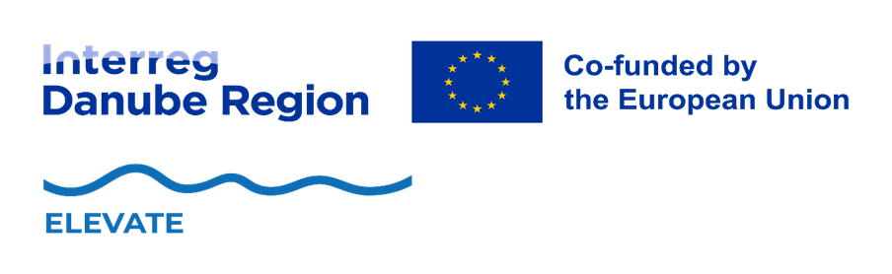

 PRIJAVA ZA SUDJELOVANJEM U AKTIVNOSTIMA U DOMU ZA STARIJE I NEMOĆNE OSOBE ĐAKOVO I PRIVOLA ZA PRIKUPLJANJE I OBRADU OSOBNIH PODATAKA

Ovim putem iskazujem interes za sudjelovanje u aktivnostima kombiniranog multidisciplinarnog modela pružanja usluga u zajednici u Domu za starije i nemoćne osobe Đakovo, u sklopu projekta ''ELEVATE multi-level governance for inclusive communities-ELEVATE'' (Interreg Program transnacionalne suradnje Dunavske regije 2021.-2027.).
Potvrđujem da ispunjavam sve uvjete propisane Javnim pozivom za sudjelovanje u aktivnostima u Domu za starije i nemoćne osobe Đakovo.
Potvrđujem da nisam korisnik/ca socijalne usluge smještaja, organiziranog stanovanja, dnevnog i poludnevnog boravka, ne koristim slične usluge drugih projekata financiranih iz EU fondova te sam sposoban/na sudjelovati na projektnim aktivnostima (4 sata dnevno, 1 puta mjesečno). Obvezujem se obavijestiti pružatelja usluge o promjenama koje utječu na uključenost.

PODACI O PRIJAVITELJU
IME I PREZIME
ADRESA STANOVANJA
OIB
DATUM ROĐENJA
TELEFON/MOBITEL
PODACI O KONTAKT OSOBI (ako je primjenjivo)
IME I PREZIME
TELEFON/MOBITEL
PRIPADNOST CILJANOJ SKUPINI (zaokružite):
- Osoba od 65 godina ili starija
- Odrasla osoba s invaliditetom (osoba starija od 18 godina)
- Teško bolesna odrasla osoba (osoba starija od 18 godina)
KUĆANSTVO U KOJEM ŽIVIM (zaokružite i nadopunite):
  - SAMAČKO
  - DVOČLANO s:___________________________________________(navesti srodstvo)
  - VIŠEČLANO s:__________________________________________________________________________

_____________________________________________________________________________

___________________________________________________________(navesti srodstva)

UZ OBRAZAC PRIJAVE PRILAŽEM (zaokružite potvrdu):
- Presliku osobne iskaznice
- Potvrdu o stupnju invaliditeta (za odrasle osobe s invaliditetom)
- Liječničko uvjerenje o zdravstvenom stanju (za teško bolesne odrasle osobe)
- Privolu za prikupljanje i obradu osobnih podataka

IZJAVA O ISTINITOSTI
Pod materijalnom i kaznenom odgovornošću izjavljujem da su svi podaci istiniti.
MJESTO I DATUM:___________________

POTPIS:_______________________________

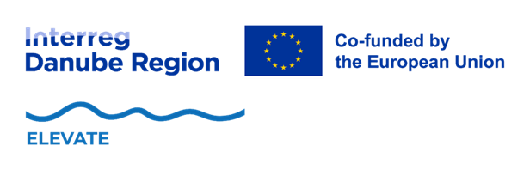

IME I PREZIME:__________________________
DATUM:__________________________________

PRIVOLA O DAVANJU SUGLASNOSTI ZA KORIŠTENJE OSOBNIH PODATAKA
u svezi provedbe projekta ''ELEVATE multi-level governance for inclusive communities'' sufinanciranog iz Interreg Programa Dunavske regije za razdoblje 2021.-2027.
- SUGLASAN/NA SAM:
Da se moji osobni podaci i podaci članova mog kućanstva dani prilikom prijave/uključenja u projekt ''ELEVATE multi-level governance for inclusive communities'', DRP0301493 sufinanciranog iz Interreg Programa Dunavske regije za razdoblje 2021.-2027. kao i podatci iz dokumentacije mojih osobnih dokumenata i dokumenata članova mog kućanstva kojima dokazujem ispunjenje uvjeta za pripadnost ciljanoj skupini projekta koriste u svrhu provedbe projekta, odnosno da se isti prikupljaju i obrađuju od strane Osječko-baranjske županije i Doma za starije i nemoćne osobe Đakovo te da se ustupe, u svrhu izvještavanja o projektu Ugovornim i kontrolnim tijelima, isključivo u svrhu provedbe navedenog projekta.
Da se moji osobni podaci kao podnositelja prijave za sudjelovanjem u projektu i podaci članova moga kućanstva, prikupljaju isključivo u svrhu ostvarivanja prava na uključivanje u projektnu aktivnost poludnevnog boravka te se u druge svrhe neće koristiti. Dobrovoljno dajem svoje osobne podatke i podatke članova svog kućanstva, te privolu u smislu prikupljanja i obrade istih u navedenu svrhu.
- SUGLASAN/NA SAM:
da me se fotografira i snima tijekom razdoblja provedbe pilot aktivnosti na projektu ''ELEVATE multi-level governance for inclusive communities'', DRP0301493 te da se fotografije i snimke na kojima se nalazim koriste u svrhu javne komunikacije nositelja projekta s javnošću, putem objava na službenoj internetskoj stranici nositelja i partnera u projektu, na društvenim mrežama, kao i objava u medijima (novine, radio, TV).
Ova privola je dana dobrovoljno.
Upoznat sam da ova privola iz o prikupljanju i obradi osobnih podataka vrijedi u razdoblju tijekom trajanja Projekta i nakon završetka Projekta, onoliko dugo koliko je potrebno u svrhe radi koje se osobni podaci obrađuju.
Upoznat/a sam da u svakom trenutku mogu povući privolu iz točke 2. vezanu uz fotografiranje i snimanje tijekom razdoblja provedbe Projekta te tražiti prestanak daljnje obrade ovih osobnih podataka. Povlačenje privole ne utječe na zakonitost obrade koja se temeljila na privoli prije nego je povučena. Pravo na pristup osobnim podacima te informaciju o načinu obrade i brisanja osobnih podataka kao i o povlačenju privole na obradu osobnih podataka moguće je ostvariti pisanim putem na e-mail: zdravstvo@obz.hr i dom@dzs-djakovo.hr u svakom trenutku.
Upoznat sam da u slučaju opravdane sumnje da obrada osobnih podataka nije izvršena transparentno imam pravo prigovora nadležnom nadzornom tijelu Agenciji za zaštitu osobnih podataka. Prikupljeni osobni podaci čuvaju se sukladno Općoj uredbi o zaštiti podataka (Uredba (EU) 2016/679 Europskog parlamenta i Vijeća od 27. travnja 2016.) i Zakonu o provedbi Opće uredbe o zaštiti podataka (Narodne novine 42/2018.) te će isti nakon isteka rokova propisanim zakonom, internim aktima organizacije (nositelja i partnera u Projektu) i rokova utvrđenih ovom izjavom biti izbrisani.

___________________________
(potpis podnositelja)

